В честь Дня пожилого человека жители п. Сосновый были приглашены на посиделки «Нам года не беда!», где были поздравления и подарки, задушевные песни и дружеское общение за чашкой чая.

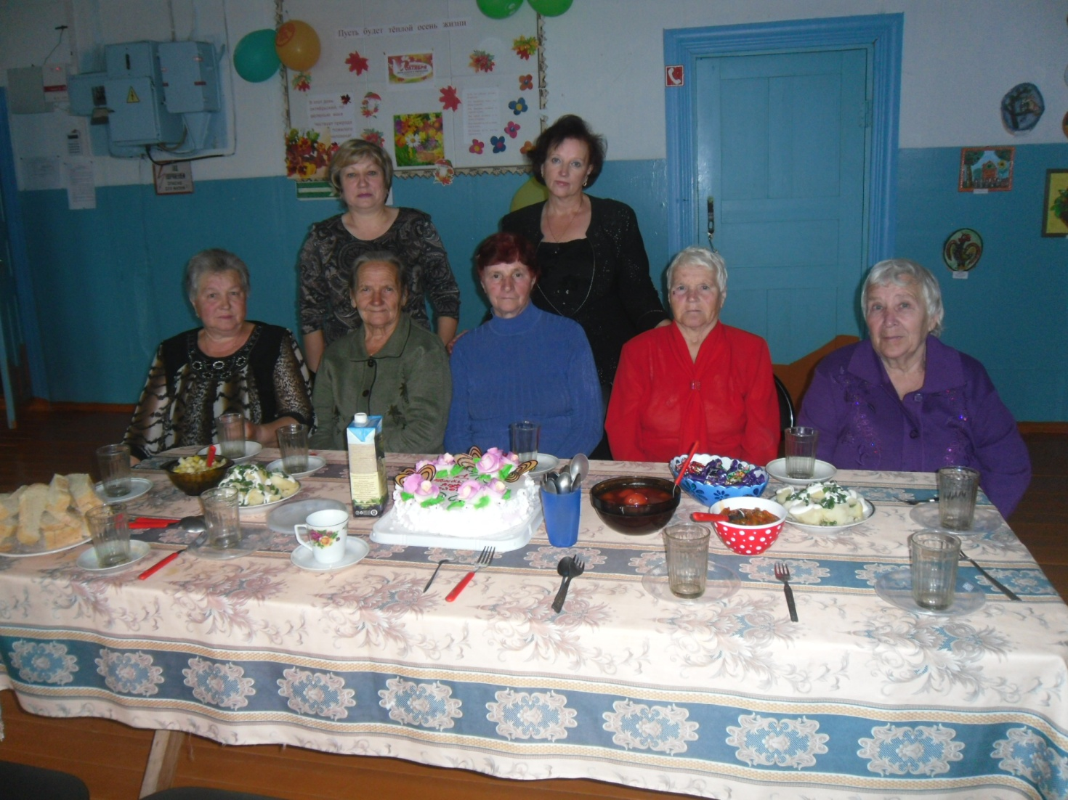

«Судьбы золотая россыпь», так назывался праздничный концерт,
посвященный пожилым жителям – Покоснинцам. Со сцены звучали теплые слова поздравлений. В торжественной обстановке были вручены подарки самым почтенным юбилярам, для всех присутствующих маленькие и взрослые артисты исполняли задорные и лирические песни, душевные стихи.
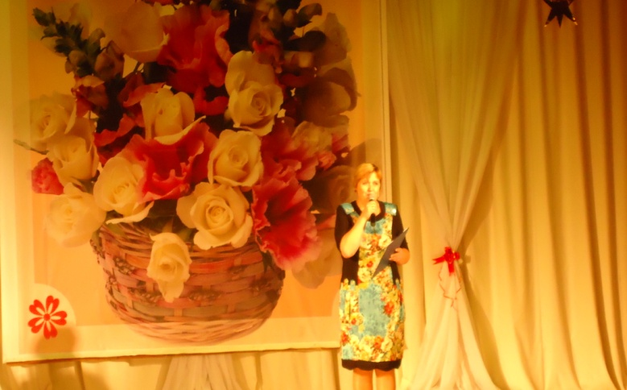

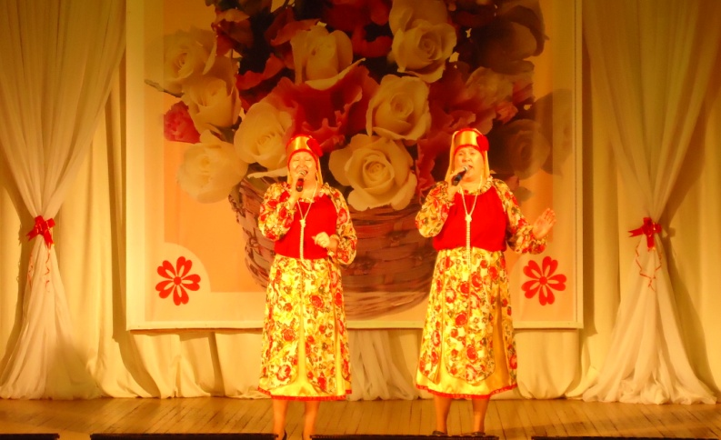
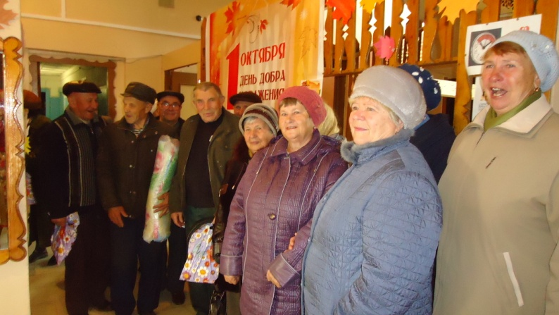
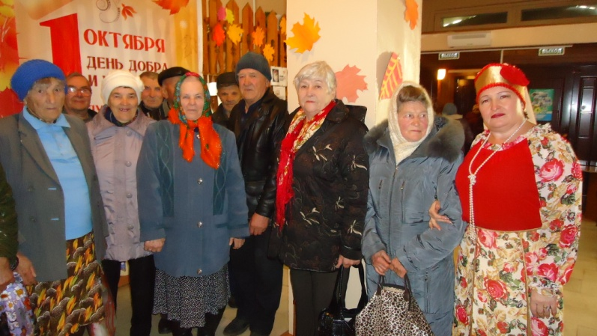

15 октября в Доме культуры состоялся районный конкурс детского вокального творчества «Домисолька». На конкурс приехали артисты от 6 до 14 лет из 15 муниципальных образований. На сцене развернулось яркое театрализованное действие с участием мудрого Звездочета и прекрасной Звездочки, степенного Крокодила Гены и наивного и трогательного Чебурашки, и конечно же немного вредной, но очаровательной старухи Шапокляк. Со сцены звучали песни о дружбе, любви, Родине. Номера были яркие, а юные певцы и певицы - очаровательные.
Итоги конкурса:
Возрастная категория от 6до 9 лет – Мякишев Костя 1 место
Возрастная категория от 9 до 14 лет:
Номинация «Эстрадное пение» - Штарнова Софья 1 место
Номинация «Народное пение» - Барсукова Полина 1 место
Номинация «Вокальные ансамбли» - Позднякова Анастасия, Борновалова Ксения – 1 место.
Поздравляем наших замечательных талантливых артистов!!!
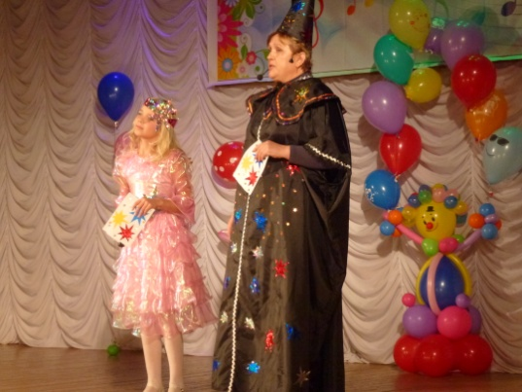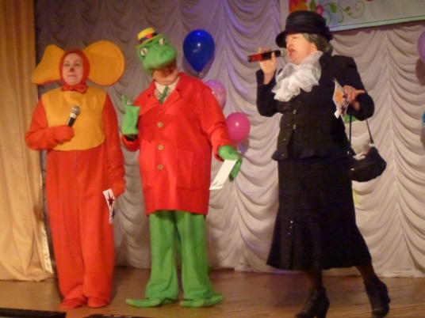
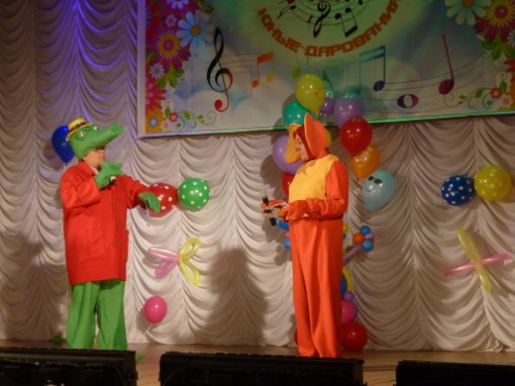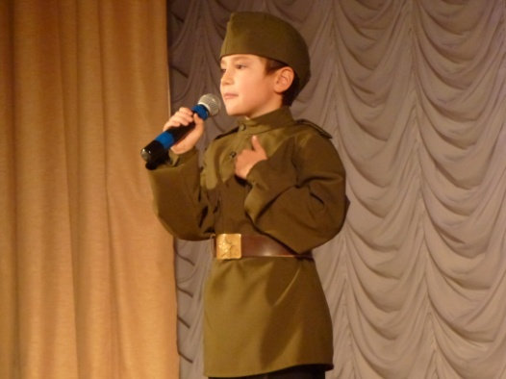
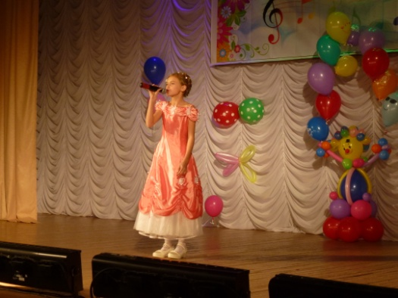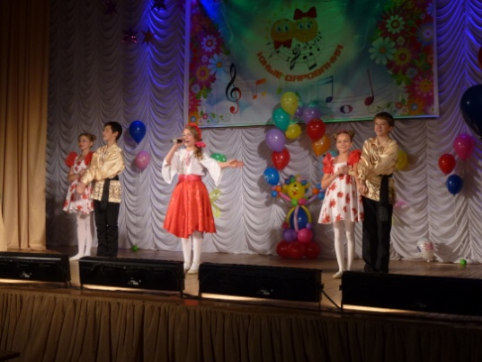
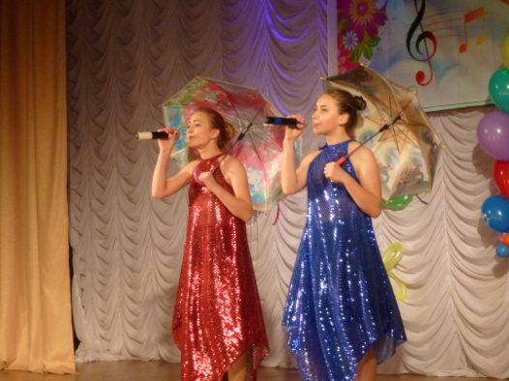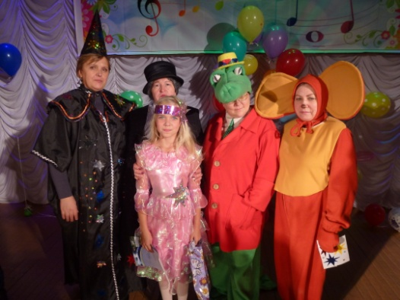
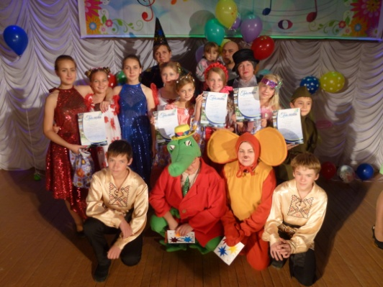
Для детей из социально незащищенных семей была проведена
программа «В гостях у Осени». В по-осеннему украшенном зале детей встретила госпожа Осень, которая пригласила детей на увлекательную программу, состоящую из осенних загадок, викторин и конкурсов.
Дети получили сладкие призы и массу положительных эмоций!
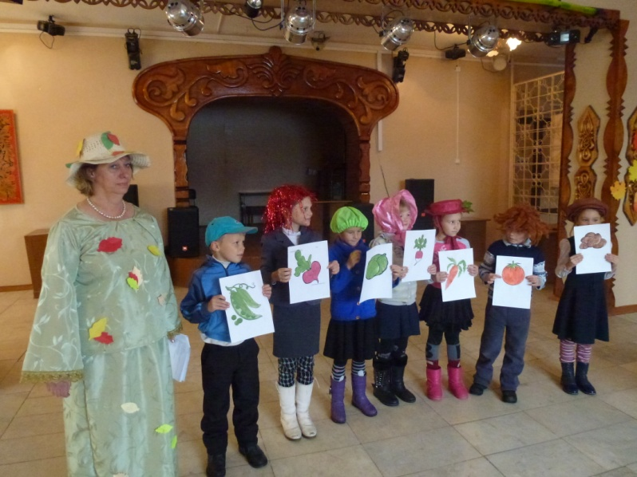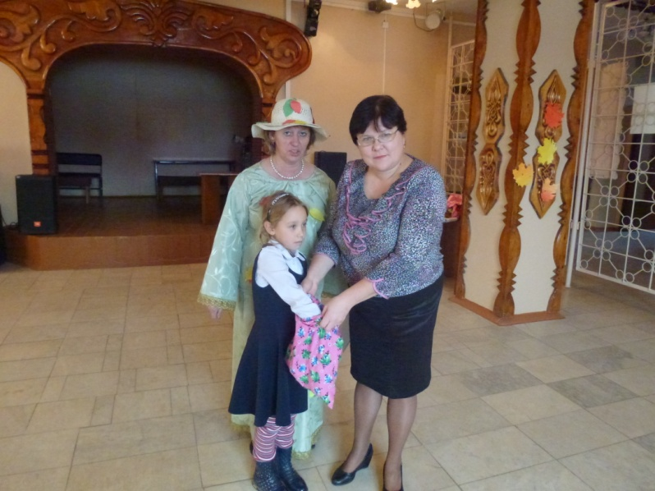
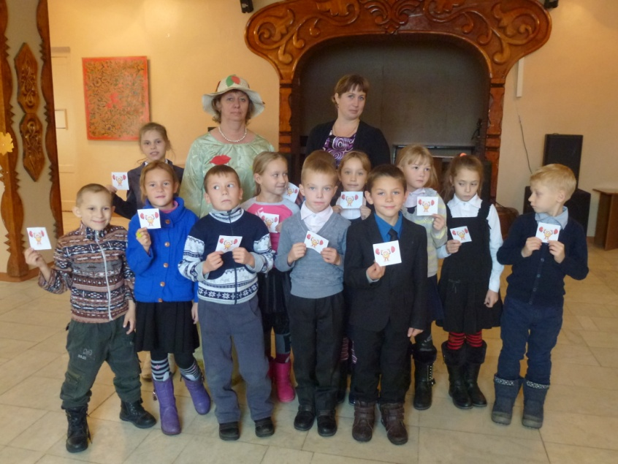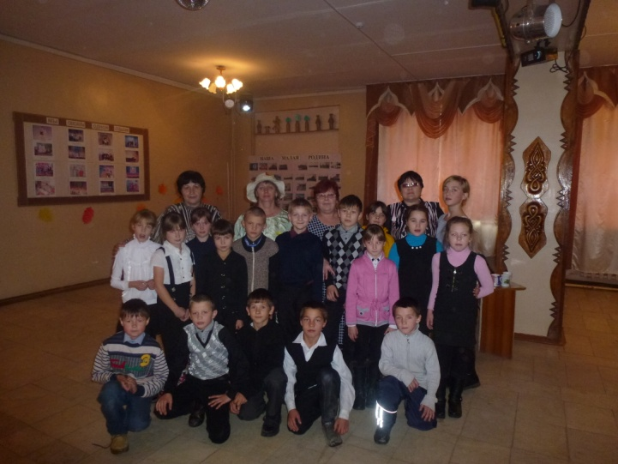
Участники детского развлекательного объединения «Проказники»
( руководитель Челозерцева О.Л.) были приглашены на мероприятие
«Осенних красок хоровод!». Осень рассказала детям об осенних явлениях природы, о дарах осени. От доктора Айболита дети узнали о пользе овощей и фруктов, в заключении состоялась осенняя дискотека и чаепитие.

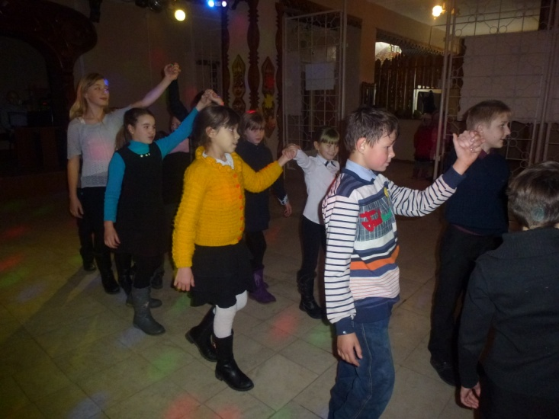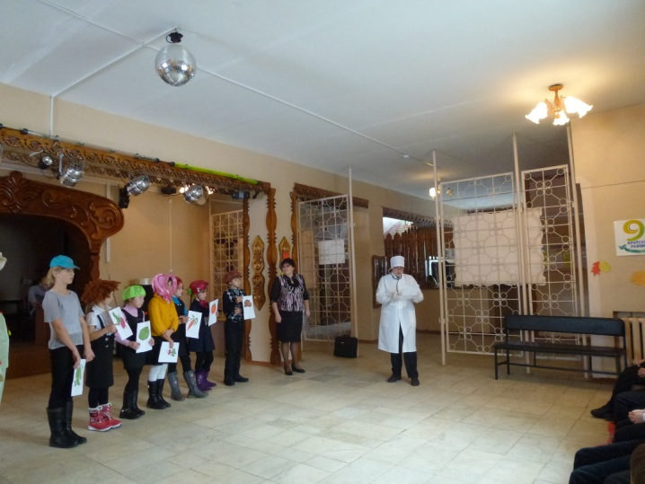
Вниманию уч-ся 7 класса была предложена программа «Преодолеть себя! С чего начать?». Ребята прослушали полезную информацию о вреде курения и алкоголя, ответили на вопросы теста «Какой я», посмотрели и обсудили видео-ролик «Вредные привычки», участвовали в конкурсе «Солнце жизни»
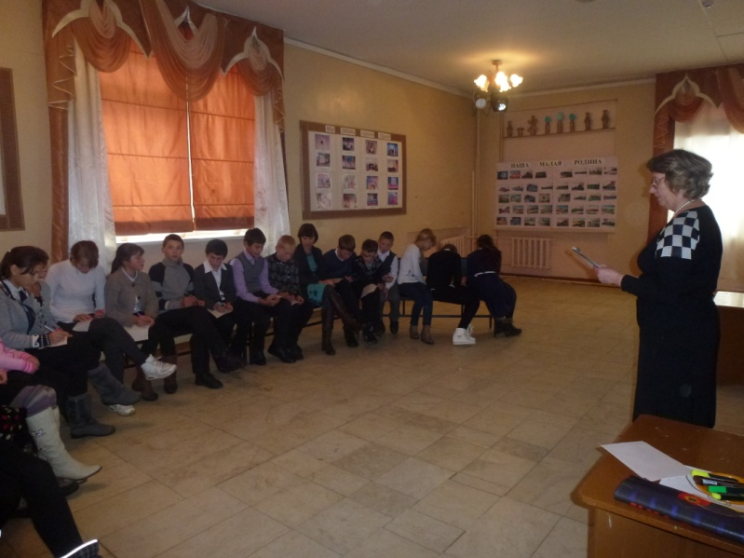
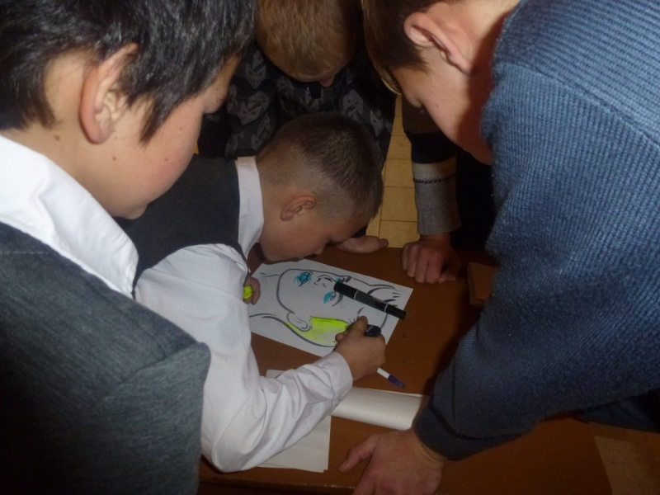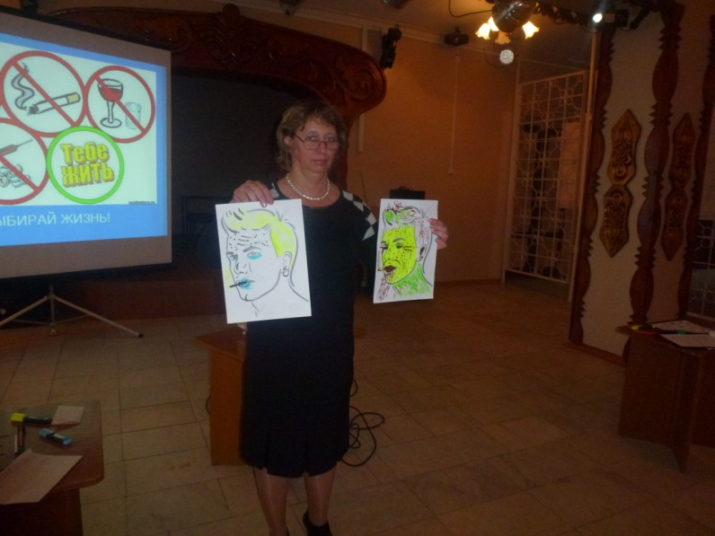
Участницы Клуба выходного дня «Не стареющие сердца» (руководитель Кравцова Т.В.) в очередной раз встретились на посиделках «Чтобы сердце и душа были молоды всегда!» Мероприятие прошло в теплой дружеской обстановке. За чашкой чая собравшиеся пообщались друг с другом, обсудили насущные проблемы, а также с удовольствием и молодым задором поучаствовали в конкурсной игровой программе, лихо отплясывали на танцевальной площадке, доказав тем самым, что душа, несмотря на возраст всегда молодая!

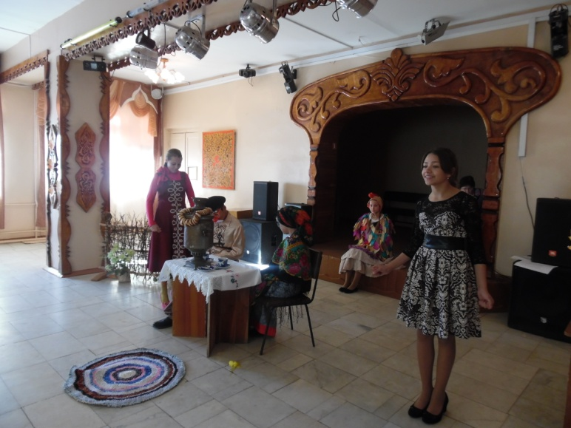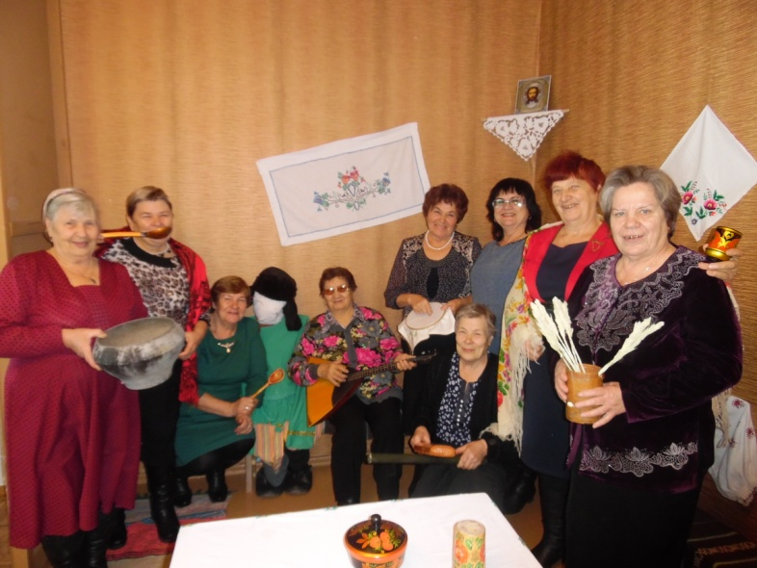

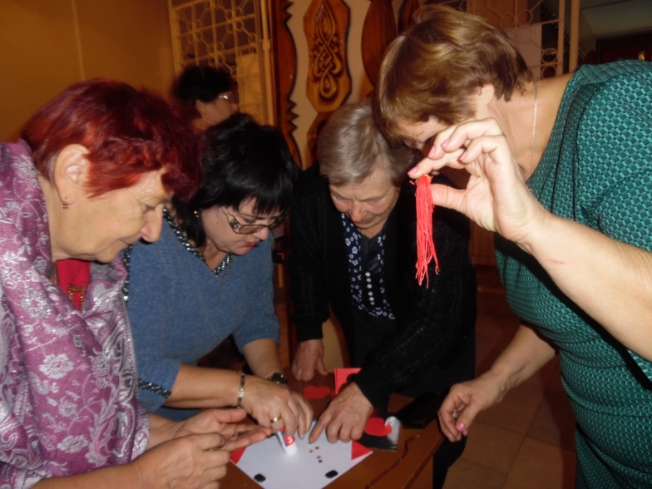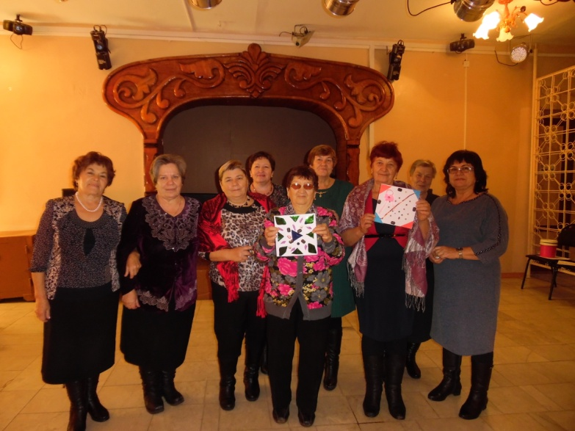

13 октября участники детского формирования «Школа добрых дел» приняли участие в трудовом десанте (очистили от мусора территорию вокруг горки), затем побывали в гостях у госпожи Осени, где отгадывали загадки, участвовали в играх и конкурсах, в общем, было много веселья, юмора и задора. Получилась и полезная и развлекательная программа!
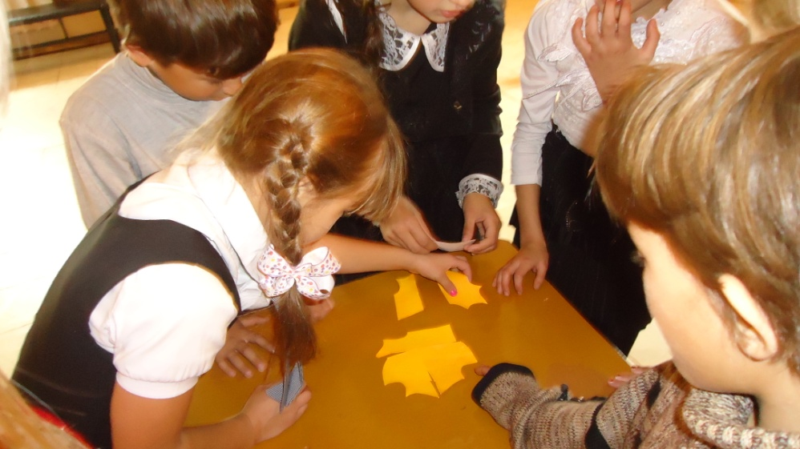

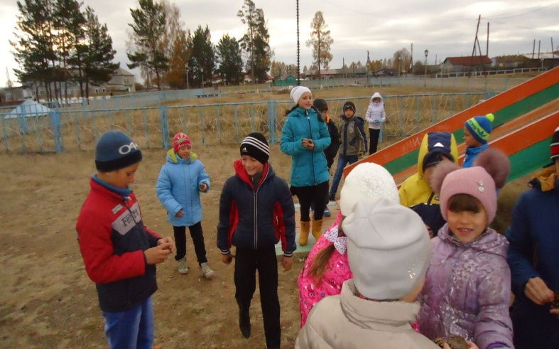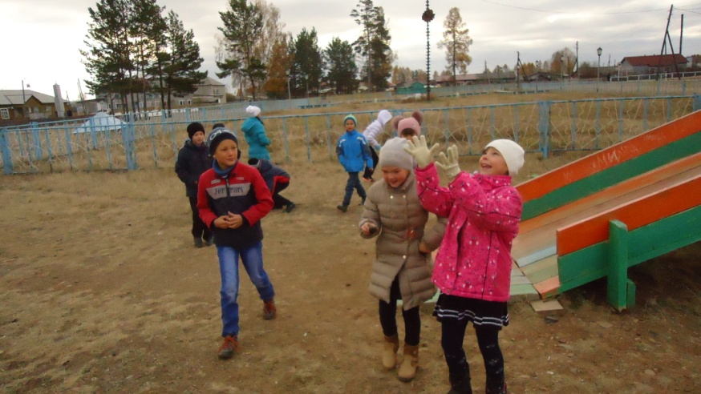

14 октября для участников детского клуба народных праздников и традиций состоялась праздничная программа «Славим тебя, батюшка Покров!». Хозяйка горницы (Кравцова Т.В.) поведала детям об истории этого праздника, все вместе вспомнили пословицы и приметы, связанные с этим праздником, отгадывали загадки, играли в русские народные игры: «Горячий картофель», «Бой подушками», «Карусель»

